嘉義縣 民和 國民 中 學
111學年度雙語國家政策－口說英語展能樂學計畫
國民中小學英語日活動成果報告表
活動名稱 | 英語日生涯訪問活動 |  | 辦理日期 | 111.12.6
辦理地點 | 本校各處室 |  | 參加人數 | 50
成果摘要-活動內容介紹及特色說明  (列點說明) | - 利用本校第五節課社團時間，規劃生涯英語訪問活動，先將各社團分組。練習英語訪問題目後並選出各組代表，逐一到辦公室訪問8位老師。  - 學生必須自己尋找有空的老師，用英語訪問該師。雖然老師不限用英語或中文回答。但是本校教師80%多能以英語回答問題  - 透過這樣子的口語交流活動，讓社團課學生有練習與觀摩的機會，並進行分組競賽，除了頒獎外，也讓學生更了解老師，老師有更多與學生在課堂外互動的機會，達到課綱自發、互動、共好的核心素養
檢討或建議事項 | 本次活動各組在英語練習已經足夠，但是同學不敢找不認識的老師，以致於同一位教師可能被不同組詢問。因為拍照老師人手不足，加上事先未分配教師，只能跟著固定組別，所呈現的成果較為不夠全面，往後在校內可以改採英語闖關配合復活節節日舉行。12月份英語日可以配合有意義的節慶。12月本校辦理校慶，校慶另有規劃英語口說活動。可以不限於單一英語日。12月份可以為英語月，意涵較英語1日活動來的寬廣，附上12月分本校辦理之所有英語活動照片:有校慶英語闖關、校慶唱英語歌的熱門樂團照片。
照片說明（4-10張）
照片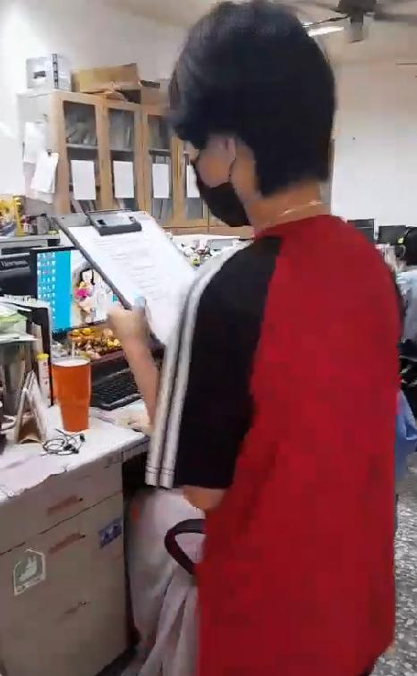 |  | 照片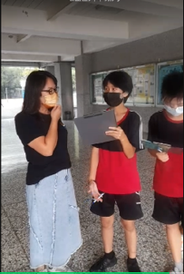
到辦公室用英語訪問老師 |  | 在中廊隨機街頭英語訪問
照片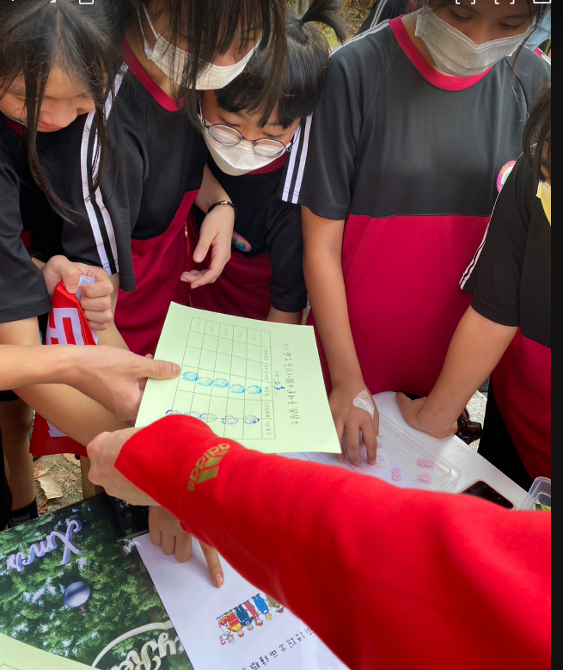 |  | 照片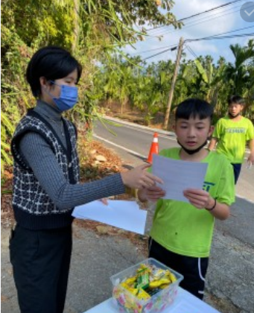
學生完成闖關卡 |  | 英語闖關
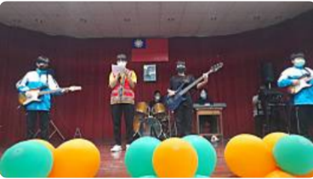照片 |  | 照片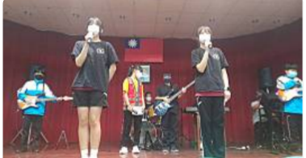
唱英語ZOMBIE |  | 樂團英語翻譯主持人
(表格不夠，請自行增列）

